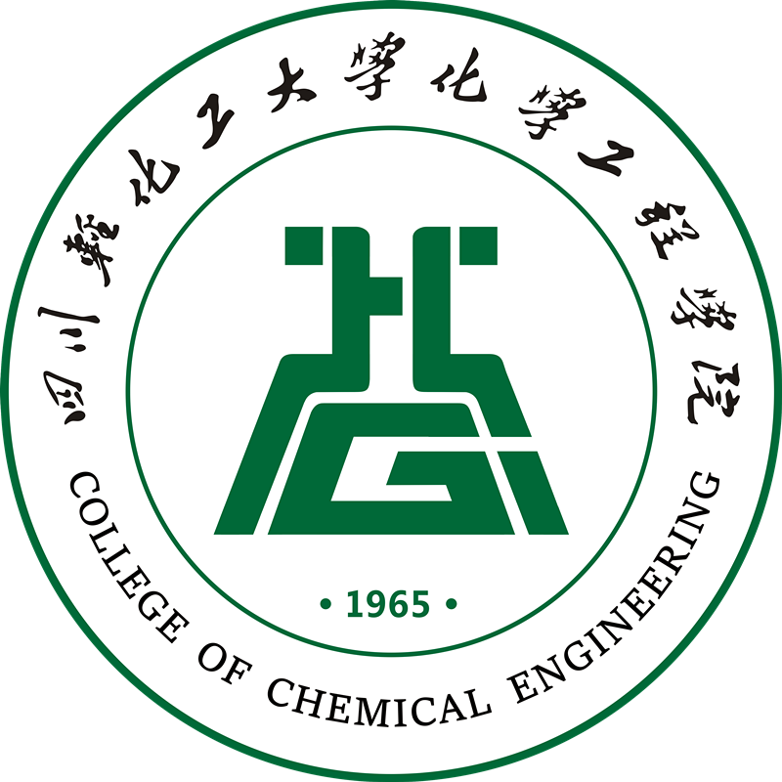

四川轻化工大学化学工程学院
2022年暑期优秀大学生回高中母校招生宣传
登记表

参与人员信息
序号 | 姓名 | 专业班级 | 学号

学校信息

学校全称 | 学校类型（国重、省重等）
招生宣传图片（不少于五张，含团队成员合照或独照）

招生宣传总结
（简要介绍招生宣传过程，不多于200字）

